

INSTITUTO FEDERAL DO PARANÁ
CURSO DE GESTÃO DA TECNOLOGIA DA INFORMAÇÃO PROJETO INTERDISCIPLINAR I

BERNARDO GUIDO DE CARVALHO
LUIZ MAURÍCIO
S.DOBER INSIGHT: PLATAFORMA PARA CRIAÇÃO E GESTÃO DE SITES EMPRESARIAIS

PINHAIS
2025

BERNARDO GUIDO DE CARVALHO
LUIZ MAURÍCIO

SIR.DOBER INSIGHT: PLATAFORMA PARA CRIAÇÃO E GESTÃO DE SITES EMPRESARIAIS

Projeto apresentado à disciplina de Projeto Interdisciplinar I, do curso de Gestão da Tecnologia da Informação, do Instituto Federal do Paraná Campus Pinhais.

Orientadoras: Eliana Maria dos Santos, Lauriana Paludo.

PINHAIS
2025

RESUMO
Este projeto propõe o desenvolvimento da plataforma S.Dober Insight, voltada à criação e gestão de sites empresariais para pequenas e médias empresas que enfrentam dificuldades de acesso a soluções digitais profissionais. A iniciativa busca oferecer uma alternativa tecnológica acessível, com interface intuitiva e recursos personalizáveis, a fim de promover a inserção de empreendedores no ambiente virtual e potencializar sua competitividade no mercado.
A plataforma pretende unir princípios de usabilidade, design centrado no usuário e atendimento humanizado, contribuindo para a democratização das ferramentas de marketing digital. Espera-se, com isso, fomentar a transformação digital de negócios locais e ampliar seu alcance no contexto econômico contemporâneo. O projeto encontra-se em fase de concepção e validação, com previsão de aperfeiçoamento contínuo a partir de estudos de público e testes de usabilidade.
Palavras-chave: transformação digital; empreendedorismo; usabilidade; plataformas web; marketing digital.

SUMÁRIO

1. INTRODUÇÃO 5
2 OBJETIVOS 5
2.1 Objetivo Geral 5
2.2 Objetivos Específicos 5
3 JUSTIFICATIVA 5
4 TRABALHOS CORRELATOS 6
5 MATERIAIS E MÉTODOS 6
6 CRONOGRAMA 7
7 RESULTADOS ESPERADOS 7
8 REFERÊNCIAS 7

1. INTRODUÇÃO

O avanço das tecnologias digitais tem provocado transformações significativas na forma como as empresas se posicionam e competem no mercado contemporâneo. A presença online deixou de ser um diferencial e passou a constituir um requisito fundamental para a visibilidade, a credibilidade e a expansão de qualquer negócio. Nesse contexto, pequenos e médios empreendedores enfrentam um desafio recorrente: a criação e manutenção de sites profissionais, muitas vezes limitada pelo alto custo de agências especializadas ou pela complexidade das ferramentas disponíveis no mercado.

Diante dessa realidade, observa-se uma lacuna entre a necessidade de digitalização e a acessibilidade a soluções tecnológicas eficientes. Assim, torna-se pertinente o desenvolvimento de plataformas que possibilitem autonomia na construção de presença digital, sem exigir conhecimentos técnicos avançados. Este projeto emerge nesse cenário, propondo uma alternativa acessível e humanizada para a criação e gestão de sites empresariais, com foco em usabilidade, personalização e suporte ao empreendedor local.

2 OBJETIVOS

2.1 OBJETIVO GERAL

Desenvolver uma plataforma web que possibilite a criação, personalização e gerenciamento de sites empresariais, visando aumentar a presença digital e a competitividade de pequenas e médias empresas locais.

2.2 OBJETIVOS ESPECÍFICOS
- Identificar as principais necessidades e dificuldades dos empreendedores locais em relação à criação e manutenção de sites;
- Elaborar protótipos funcionais com base em metodologias de design centrado no usuário;
- Implementar recursos que promovam usabilidade, acessibilidade e autonomia na gestão de conteúdo;
- Validar a proposta por meio de testes com usuários reais e coleta de feedback qualitativo;
- Definir um modelo de negócio sustentável que viabilize a continuidade e evolução da plataforma.

3 JUSTIFICATIVA
A proposta da plataforma S.Dober Insight fundamenta-se na crescente urgência de digitalização dos negócios e na lacuna existente entre as necessidades dos empreendedores e as soluções atualmente disponíveis no mercado. Pequenas e médias empresas enfrentam obstáculos recorrentes para estabelecer presença online, seja pelo alto custo de agências especializadas, seja pela complexidade técnica de ferramentas de criação de sites, geralmente projetadas para usuários com conhecimentos avançados em tecnologia.

Essa realidade resulta na exclusão de grande parcela do público empreendedor do ambiente digital, comprometendo sua competitividade, visibilidade e capacidade de fortalecimento de marca. Nesse contexto, torna-se essencial o desenvolvimento de uma plataforma acessível, intuitiva e orientada à autonomia do usuário, que simplifique o processo de criação e manutenção de websites sem demandar expertise técnica.

Ao democratizar o acesso ao marketing digital e oferecer recursos personalizáveis, o projeto pretende contribuir não apenas para a presença online dos negócios, mas também para o fortalecimento da economia local, promovendo inovação, inclusão tecnológica e suporte à transformação digital em contextos empreendedores de menor porte.

4 TRABALHOS CORRELATOS
Apresenta-se uma comparação entre algumas plataformas concorrentes e a proposta do presente projeto.

Paprika — Atendimento humanizado e foco em PMEs. Personalização das soluções e relacionamento duradouro. O projeto busca manter essa humanização com maior acessibilidade.

Inova Marketing — Estratégias integradas e automação de marketing. Transparência e relatórios de desempenho. A proposta aplicará métricas simples e acessíveis ao usuário comum.

Flash Comunicação — Foco em branding e criatividade. Inovação e diversidade da equipe. A S Sir Dober prioriza soluções simples e adaptáveis.

WM1 Marketing — Ênfase em resultados e campanhas orientadas por dados. Uso intensivo de métricas. O projeto trará ferramentas de análise básicas e intuitivas.

5 MATERIAIS E MÉTODOS
O desenvolvimento do projeto seguirá etapas estruturadas com base em metodologias ágeis e design participativo.
Materiais e Ferramentas:
- Design Thinking: para definição de problemas e ideação de soluções;
- Pesquisa de Campo: para levantamento das necessidades dos usuários;
- Criação de Persona e Storyboard: para orientar o desenvolvimento da interface;
- Ferramentas Digitais: Figma (protótipos), Trello (gestão de tarefas) e GitHub (armazenamento do código);
- Linguagens: HTML, CSS, JavaScript e framework React.

6 CRONOGRAMA
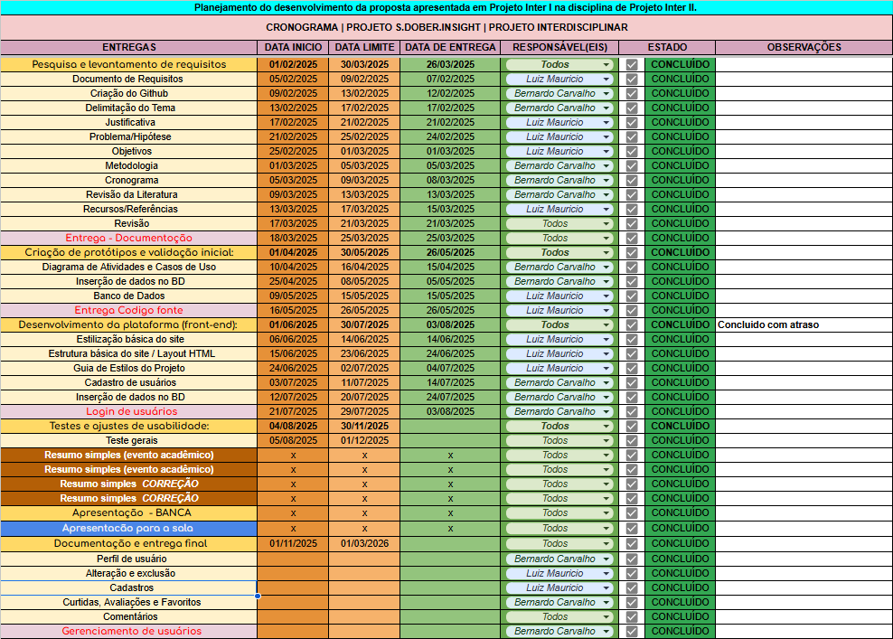
Etapa 1 — Pesquisa e levantamento de requisitos: Fev – Mar / 2025
Etapa 2 — Criação de protótipos e validação inicial: Abr – Mai / 2025
Etapa 3 — Desenvolvimento da plataforma (front-end): Jun – Ago / 2025
Etapa 4 — Testes e ajustes de usabilidade: Set – Nov / 2025
Etapa 5 — Documentação e entrega final: Mar / 2026

7 RESULTADOS ESPERADOS

Espera-se que o desenvolvimento da plataforma S.Dober Insight resulte em uma ferramenta funcional e de fácil utilização, capaz de ampliar a presença digital de pequenos e médios empreendedores. A plataforma deverá proporcionar autonomia na criação e gestão de sites, reduzindo a dependência de serviços terceirizados e promovendo maior integração entre tecnologia e estratégia de negócios.

Entre os principais resultados previstos, destacam-se:

Aumento da visibilidade online dos usuários por meio de interfaces personalizáveis;

Melhoria na comunicação entre empresas e seus clientes, com recursos de atualização contínua de conteúdo;

Adoção de práticas de design centrado no usuário, refletida na satisfação e usabilidade percebida;

Potencial fortalecimento do ecossistema empreendedor local, ao incentivar a transformação digital de negócios de menor porte.

O êxito do projeto será avaliado por meio de testes de usabilidade e feedback dos usuários, buscando identificar o grau de eficácia, aceitação e potencial de evolução da plataforma.

8 REFERÊNCIAS

INSIGHT MARKETING DIGITAL. Nossa missão. Disponível em: https://www.insight.com.br/nossa-missao/
. Acesso em: 20 ago. 2025.

INSIGHT MEDIA. Insight Media. Disponível em: https://www.insightmedia.com.br/
. Acesso em: 20 ago. 2025.

NEIL PATEL DIGITAL. Neil Patel Digital. Disponível em: https://neilpateldigital.com/
. Acesso em: 20 ago. 2025.

RAKUTEN ADVERTISING. Rakuten Advertising. Disponível em: https://rakutenadvertising.com/
. Acesso em: 20 ago. 2025.

SIR MARKETING SOLUTIONS. Quem somos. Disponível em: https://sirmarketingsolutions.com/quem-somos/
. Acesso em: 20 ago. 2025.

APÊNDICE A – TERMO DE ACEITE DE PARTICIPAÇÃO NA PESQUISA

Pesquisa:
S.Dober Insight: Plataforma para Criação e Gestão de Sites Empresariais
Termo de Aceite de Participação na Pesquisa
Prezado(a),
Estamos realizando uma pesquisa referente ao projeto “S.Dober Insight: Plataforma para Criação e Gestão de Sites Empresariais”, e gostaríamos de contar com a sua participação. A entrevista não levará mais de 5 minutos para ser respondida.
Esta pesquisa tem finalidade acadêmica e científica, e faz parte do Projeto Interdisciplinar do Curso de Gestão da Tecnologia da Informação do Instituto Federal do Paraná – Câmpus Pinhais.
O objetivo é investigar a utilização e aceitação da plataforma S.Dober Insight, bem como identificar oportunidades de melhoria e requisitos para futuras versões da ferramenta proposta.
Sua participação nesta pesquisa não é obrigatória. Ela consiste em responder às perguntas do questionário de forma voluntária, e é muito relevante para o desenvolvimento deste estudo. Solicitamos, por gentileza, que responda a todas as perguntas. Após o envio das respostas, suas informações serão incorporadas à pesquisa de forma confidencial e anônima.
Reforçamos nosso comprometimento com o sigilo dos dados coletados, garantindo total anonimato das respostas e a utilização das informações exclusivamente para fins acadêmicos.
Qualquer dúvida em relação a este estudo, favor entrar em contato com os pesquisadores responsáveis por meio dos e-mails:
bernardo.carvalho@ifpr.edu.br
luiz.mauricio@ifpr.edu.br
O prazo para realização da pesquisa é até 30 de junho de 2025.
Desde já, agradecemos pela colaboração e disponibilidade em participar.
Declaração de Consentimento Livre e Esclarecido:
Declaro que entendi os objetivos, riscos e benefícios da minha participação nesta pesquisa e concordo em participar voluntariamente.
( ) Sim
( ) Não
Atenciosamente,
Alunos:
Bernardo Guido de Carvalho
Luiz Maurício
Orientadoras:
Profa. Ms. Eliana Maria dos Santos
Profa. Ms. Lauriana Paludo
Local da Entrevista:
Sorveteria Gebon, Bairro Pineville, Pinhais – PR
Participante:
Funcionária da Sorveteria Gebon (entrevista presencial)

